**Tombow fudenosuke brush pen soft**

**Czy wiesz cokolwiek o niesamowitym produkcie jakim jest tombow fudenosuke brush pen soft? Nie? W takim razie zachęcamy do zapoznania się z nim pośrednio, dzięki naszemu blogpostowi!**

**Brush pen i inne akcesoria dla rysowników**

Jeżeli jesteś rysownikiem lub pasjonatem ręcznego pisma tudzież architektem lub pracujesz w branży artystycznej, z pewnością wiesz jak ważne jest odpowiednie wyposażenie stanowiska swojej pracy. Mamy na myśli, w tym wypadku, różnego rodzaju przybory do pisania, takie jak markery czy pisaki, ołówki, pędzle, pióra, farby i tusze a także odpowiedni papier czy notatniki lub bloki. Przy tego typu przedmiotach szczególnie ważna jest ich jakość, ponieważ na jej podstawie będziemy w stanie stworzyć nietuzinkowe dzieła. Jeżeli chcesz zakupić jakikolwiek z produktów niezbędnych Ci do pracy warto, abyś zapoznał się z katalogiem online sklepu internetowego Calligrafun, w którym znajdziesz między innymi szeroki wybór Brush Penów, na przykład [tombow fudenosuke brush pen soft](https://calligrafun.com/tombow-fudenosuke-brush-pen-soft-czarny) i inne modele renomowanej marki Tombow.

**Tombow fudenosuke brush pen soft - dla początkujących i nie tylko!**

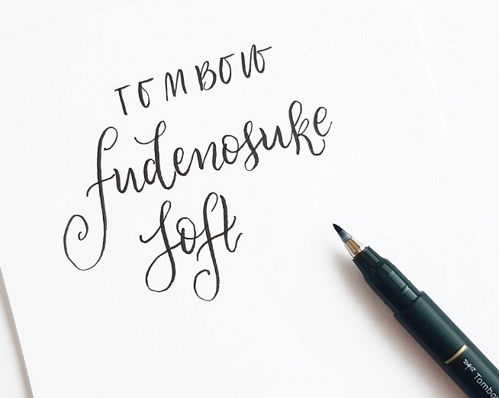

Fudenosuke Brush Pen to model brush penu renomowanej i znanej na całym świecie, japońskiej marki Tombow. Jest to pisak z elastyczną końcówką, w kolorze czarnym. Dzięki niemu możesz uzyskać zarówno cienkie jakie grube linie. Będzie to zależeć od twojego nacisku. Dodatkowo kontrast między liniami cienkimi i grubymi jest w przypadku **tombow fudenosuke brush pen soft** mocno zauważalny. Jeżeli zaczynasz swoją przygodę z Brush lettering lub kaligrafią, zdecydowanie jest to produkt dla ciebie.